# 第一次Java作业

## 题目

* 定义一个JavaCourse 类，成员变量学生姓名、学号、测验成绩、平时成绩、期末成绩，总成绩 = 测验*30%+平时*30%+期末*40%。假设这门课（Java程序设计）有两个同学修，请在DOS控制台输出

1 这个学生详细情况（学号、姓名、测验······）

2 这门课程平均成绩

## 作业

### 目录结构

src

├─JavaCourse.java

│

└─Course.java

### 代码

JavaCourse.java

1. **import** java.math.BigDecimal;
3. /**
4. * Created by 贝鱼 on 2019/4/1.
5. */
6. **class** JavaCourse{
7. **static** **final** **double** TR = 0.3;
8. **static** **final** **double** RR = 0.3;
9. **static** **final** **double** ER = 0.4;
11. **private** String name;
12. **private** **int** id;
13. **private** **int** testScore;
14. **private** **int** dailySocre;
15. **private** **int** finalSocre;
16. **private** **double** sumScore=**this**.testScore*TR + **this**.dailySocre*RR + finalSocre*ER;
18. **public** **void** printAll(){
19. **this**.calSumscore();
20. System.out.println(**this**.name+"的学号是"+**this**.id+"测试成绩是"+**this**.testScore+",平时成绩是"+**this**.dailySocre+",期末成绩是"+**this**.finalSocre+",总成绩是"+**this**.sumScore);
21. }
23. **public** **void** calSumscore() {
24. **this**.sumScore=**new** BigDecimal(**this**.testScore*TR + **this**.dailySocre*RR + finalSocre*ER).setScale(2, BigDecimal.ROUND_HALF_UP).doubleValue();
25. }
27. **public** String getName() {
28. **return** name;
29. }
31. **public** **void** setName(String name) {
32. **this**.name = name;
33. }
35. **public** **int** getId() {
36. **return** id;
37. }
39. **public** **void** setId(**int** id) {
40. **this**.id = id;
41. }
43. **public** **int** getTestScore() {
44. **return** testScore;
45. }
47. **public** **void** setTestScore(**int** testScore) {
48. **this**.testScore = testScore;
49. }
51. **public** **int** getDailySocre() {
52. **return** dailySocre;
53. }
55. **public** **void** setDailySocre(**int** dailySocre) {
56. **this**.dailySocre = dailySocre;
57. }
59. **public** **int** getFinalSocre() {
60. **return** finalSocre;
61. }
63. **public** **void** setFinalSocre(**int** finalSocre) {
64. **this**.finalSocre = finalSocre;
65. }
67. **public** **double** getSumScore() {
68. **return** sumScore;
69. }
71. **public** **void** setSumScore(**double** sumScore) {
72. **this**.sumScore = sumScore;
73. }
74. }

Course.java

1. **import** java.util.Scanner;
3. /**
4. * Created by 贝鱼 on 2019/4/1.
5. */
7. **public** **class** Course {
8. **public** **static** **void** main(String[] args) {
9. JavaCourse stu1 = **new** JavaCourse();
10. inStu(stu1);
11. stu1.printAll();
12. }
14. **public** **static** **void** inStu(JavaCourse stu) {
15. **boolean** inputRight = **false**;
16. Scanner scan = **new** Scanner(System.in);
17. //姓名
18. System.out.println("请输入姓名：");
19. **if** (scan.hasNextLine()) {// 判断是否还有输入
20. stu.setName(scan.nextLine());
21. }
22. //学号
23. System.out.println("请输入" + stu.getName() + "的学号");
24. **do** {
25. scan = **new** Scanner(System.in);
26. **try** {
27. stu.setId(scan.nextInt());
28. inputRight = **true**;
29. } **catch** (Exception e) {
30. System.out.println("请输入一个正整数");
31. }
32. } **while** (!inputRight || stu.getId() < 0);
33. inputRight = **false**;
34. //测试成绩
35. System.out.println("请输入" + stu.getName() + "的测试成绩");
36. **do** {
37. scan = **new** Scanner(System.in);
39. **try** {
40. stu.setTestScore(scan.nextInt());
41. inputRight = **true**;
42. } **catch** (Exception e) {
43. System.out.println("请输入一个正整数");
44. }
45. } **while** (!inputRight || stu.getTestScore() < 0);
46. inputRight = **false**;
47. //平时成绩
48. System.out.println("请输入" + stu.getName() + "的平时成绩");
49. **do** {
50. scan = **new** Scanner(System.in);
52. **try** {
53. stu.setDailySocre(scan.nextInt());
54. inputRight = **true**;
55. } **catch** (Exception e) {
56. System.out.println("请输入一个正整数");
57. }
58. } **while** (!inputRight || stu.getDailySocre() < 0);
59. inputRight = **false**;
60. //期末成绩
61. System.out.println("请输入" + stu.getName() + "的期末成绩");
62. **do** {
63. scan = **new** Scanner(System.in);
65. **try** {
66. stu.setFinalSocre(scan.nextInt());
67. inputRight = **true**;
68. } **catch** (Exception e) {
69. System.out.println("请输入一个正整数");
70. }
71. } **while** (!inputRight || stu.getFinalSocre() < 0);
72. inputRight = **false**;
73. }
74. }

### 运行结果

样例1输入及输出

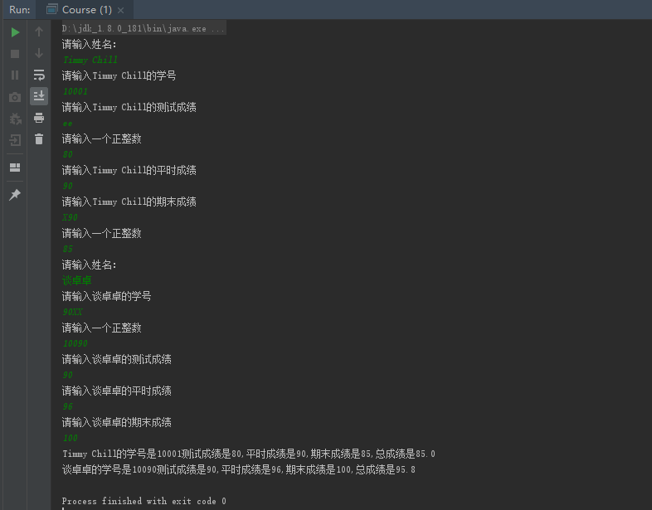

样例2输入及输出

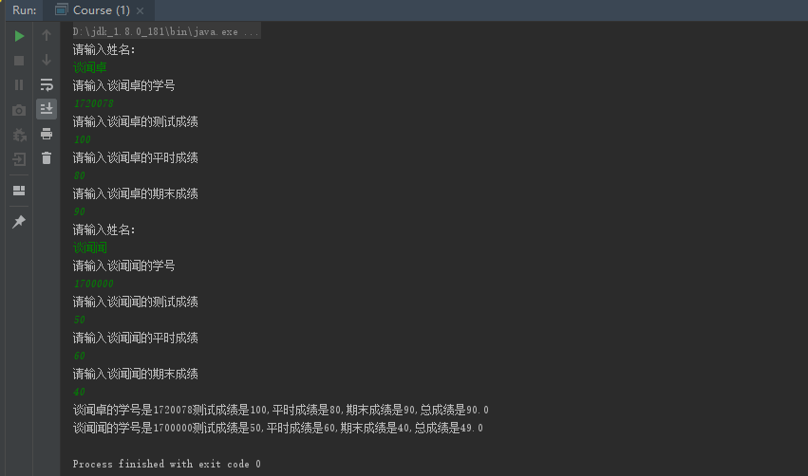

## Github地址

https://github.com/cnbeiyu/SJQU_JAVA_HOMEWORK/tree/master/First